Волжский Государственный

Инженерно-Педагогический Университет

Институт Дизайна

Кафедра: Математики и информатики

Тема: ” Информационные технологии при программировании “

Выполнил: Чесноков Д.С.

Студент группы ПИМ-09

Проверил: Ершов В.Н.

г.Н.Новгород

***Условие задания***

*Группа людей проводила взвешивание монет. Было проведено десять взвешиваний и получено семь разных весов монет. Необходимо найти самую большую монету по весу, которая была в четвёртом взвешивании . А также найти самую маленькую весом монету, полученную во всех семи весах.*

***Математическая постановка задачи.***

*Исходный двумерный массив**а[k,j].*

*k – это количество строк 1<=k<=7.*

*j – это количество столбцов 1<= j<=10.*

*С помощью random, введём значения в матрицу.*

*Min-минимальный вес.*

*Max-максимальный вес.*

***Блок-схема***

Начало

Ввод массива “a” Random,[k,j]

k:=1

j:=1

Печать массива “a”

Max:=-1.E10

K:=1

Min:=1.E10

Печать max

k:=k+1

Max:=a[k,4]

max<a[k,4]

J:=4

K<=7

K:=1

J<=10

J:=1

K<=7

min:=a[k,j]

min>a[k,j]

J:=j+1

k:=k+1

Печать min

Конец

***Исходный код программы на языке Pascal***

Program B3BeLLluBaHu9l;

Var max,min:real;

j,k:integer;

a:array[1..7,1..10] of real;

Begin

Randomize;

For k:=1 to 7 do

For j:=1 to 10 do

a[k,j]:=random(42-12+1)+12;

writeln(MaTpuLLa…');

For k:=1 to 7 do

begin

for j:=1 to 10 do

write(a[k,j]:7:0);

writeln;

End;

Begin

max:=-1.E10;

for k:=1 to 7 do

J:=4

if max<a[k,4] then max:=a[k,4];

writeln('СaMa9l 6OJlbLLla9l MoneTa no Becy, B 4-OM B3BELLleBAHuu = ',max:7:0);

end;

min:=1.E10;

for k:=1 to 7 do

for j:=1 to 10 do

if min>a[k,j] then min:=a[k,j];

writeln('СaMa9l MaJleHbKa9l MoneTa no Becy u3 10 B3BeLLleBaHuu= ',min:7:0);

end.

***Результаты.***

*Результат программы*

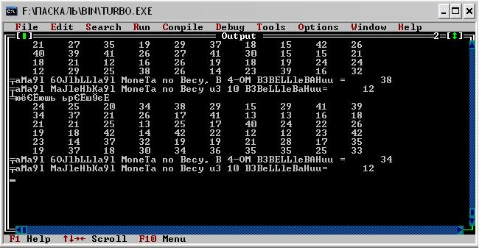

*Максимальный вес выбранный в 4-ом эксперименте получился равной 38y.e , а минимальный из 10 взвешиваний 12y.e.*

*После второй прокрутки задачи :в 4-ом взвешивании 34 y.e ,а минимальная из 10 взвешиваний так же осталась 12 y.e*

*На языке Pascal С помощью ИТ мы сможем решить любую поставленную жизненную задачу.*